|  |  |
| --- | --- |
| NIM | : 2311521012 |
| Nama | : Aldi |
| Mata Kuliah | : Rancangan Perangkat Lunak |
| Kelas | : B |

# Scenario-Based Modeling

1. Use Case Diagram

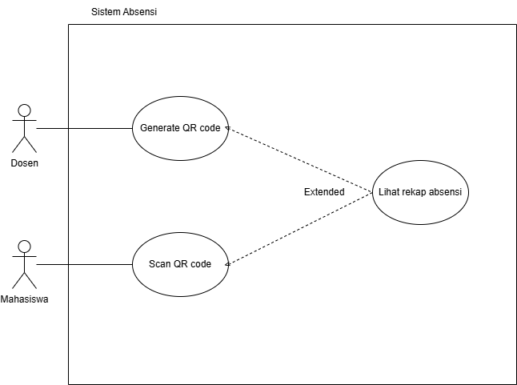

1. Use Case Description
2. Generate QR code

|  |  |
| --- | --- |
| Use case name | Generate QR Code |
| Aktor | Dosen |
| Tujuan | Membuat QR unik untuk satu sesi perkuliahan sebagai penanda absensi |
| Preconditions | Dosen sudah login dan terhubung ke kelas yang diajar |
| Trigger | Dosen menekan tombol “Generate QR” pada aplikasi |
| Normal flow | 1. Dosen login 2. Pilih kelas dan sesi 3. Klik “Generate QR” 4. Sistem membuat QR dengan ID sesi unik 5. QR ditampilkan ke layar |
| Exceptions | - Koneksi gagal  - Sesi kuliah belum dimulai  - Gagal generate QR karena error sistem |

1. Scan QR code

|  |  |
| --- | --- |
| Use case name | Scan QR Code untuk Absensi |
| Aktor | Mahasiswa |
| Tujuan | Mencatat kehadiran mahasiswa pada sesi kuliah melalui pemindaian QR |
| Preconditions | Mahasiswa sudah login dan QR Code dari dosen masih valid |
| Trigger | Mahasiswa menekan tombol “Scan QR” |
| Normal flow | 1. Mahasiswa login ke aplikasi 2. Akses menu “Absensi” 3. Klik “Scan QR” 4. Sistem mengaktifkan kamera 5. Mahasiswa memindai QR 6. Sistem membaca ID sesi dari QR 7. Sistem mencocokkan dengan jadwal kuliah 8. Jika valid, absensi dicatat dan disimpan ke database 9. Mahasiswa mendapat notifikasi “Absensi berhasil” |
| Exceptions | - Koneksi gagal  - Absensi tidak valid  - Kamera tidak tersedia atau izin ditolak |

1. Lihat Rekap Absensi

|  |  |
| --- | --- |
| Use case name | Lihat Rekap Absensi |
| Aktor | Mahasiswa, Dosen |
| Tujuan | Melihat data kehadiran berdasarkan kelas dan sesi kuliah |
| Preconditions | Aktor (mahasiswa/dosen) sudah login ke aplikasi |
| Trigger | Aktor memilih menu “Rekap Absensi” |
| Normal flow | 1. Pengguna login 2. Memilih menu "Rekap Absensi" 3. Sistem menampilkan daftar kelas 4. Pengguna memilih kelas 5. Sistem menampilkan rekap kehadiran (oleh mahasiswa: data pribadi, oleh dosen: semua mahasiswa) |
| Exceptions | - Data tidak ditemukan  - Gagal koneksi ke database |

1. Mengapa design model sangat bergantung pada hasil dari analysis model?
2. Generate QR code

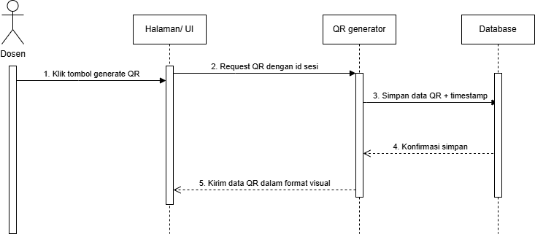

1. Scan QR code

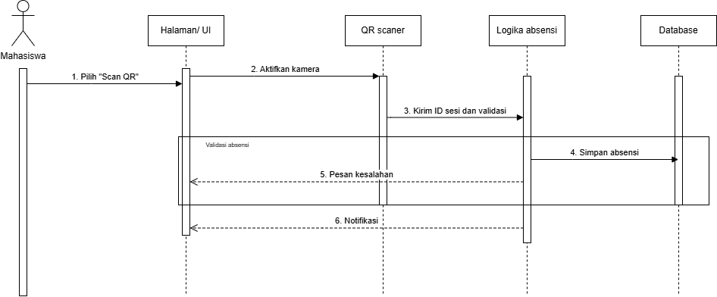

1. Lihat Rekap Absensi

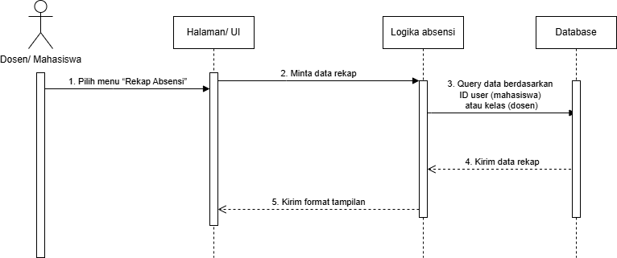

# Behavioral Modeling

1. Activity Diagram
2. Generate QR code

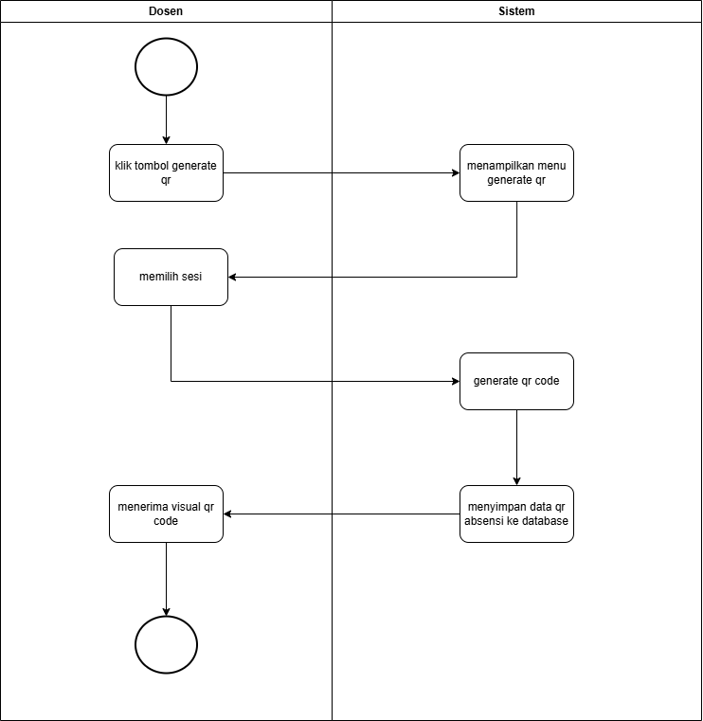

1. Scan QR code

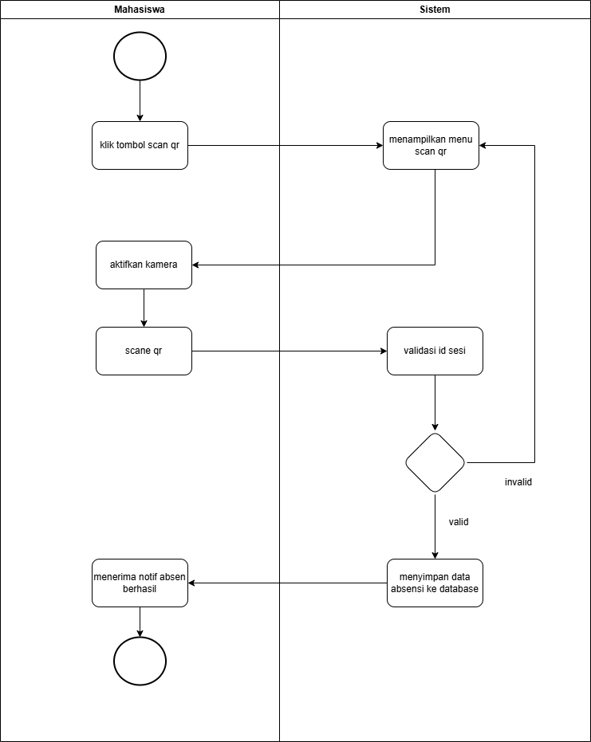

1. Lihat Rekap Absensi

